Inspectoratul pentru Situații de Urgență
„PETRODAVA”al Județului Neamț
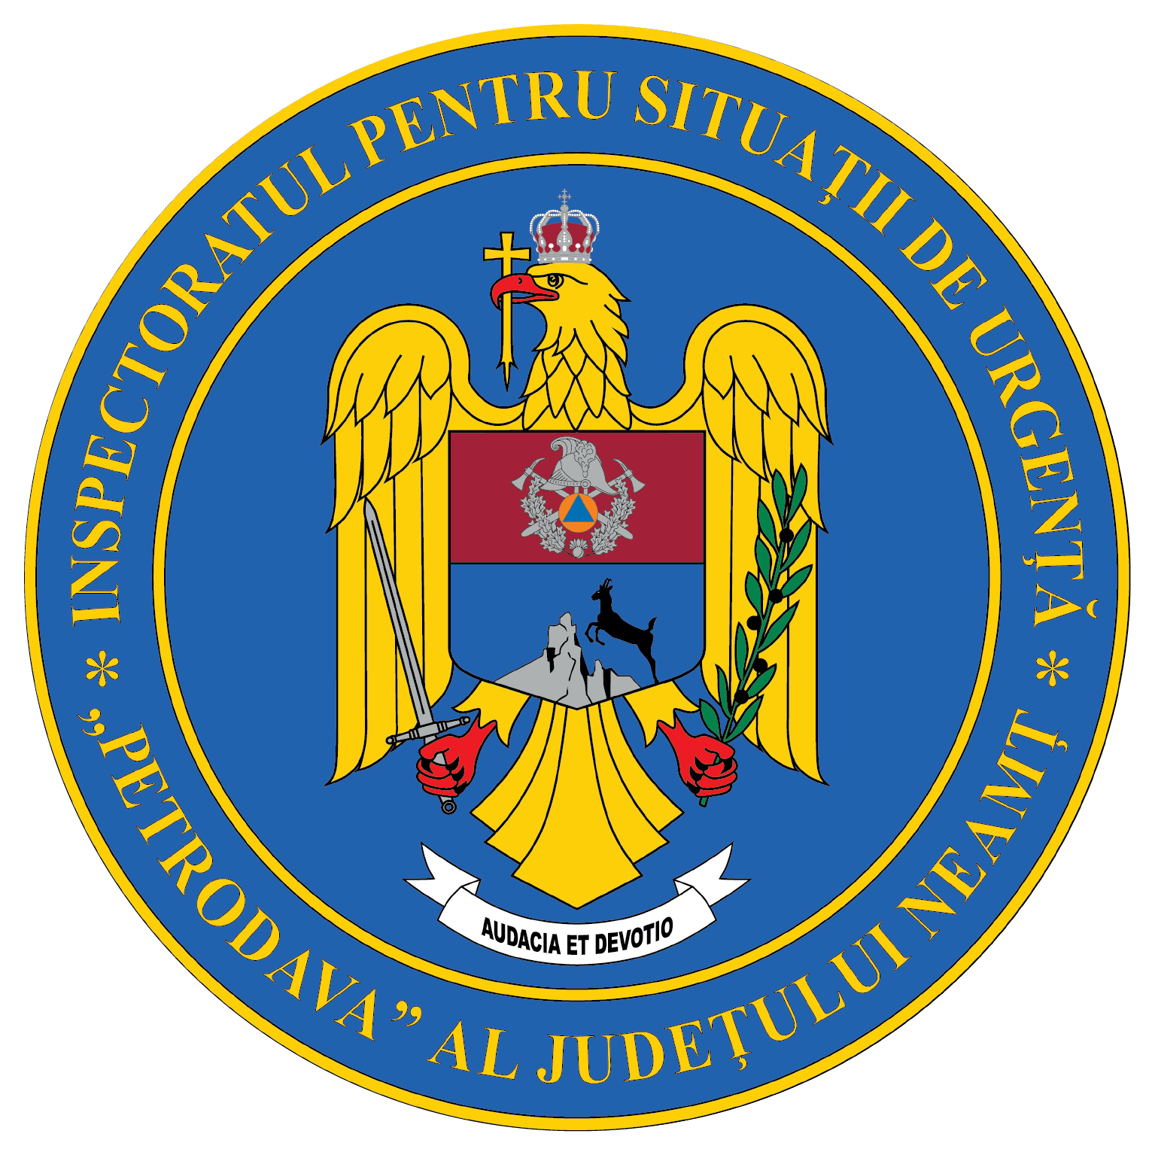
Contact: 0742025144, 0233/216.815, fax: 0233/211.666
Email:relatii.publice@ijsunt.ro

COMUNICAT DE PRESĂ
– STUDENȚI ÎN PRACTICĂ LA ISU NEAMȚ–

În perioada 11.07. - 05.08.2022, patru studenți de la Facultatea de Pompieri din cadrul Academiei de Poliţie ,,Alexandru Ioan Cuza” Bucureşti îşi vor desfășura stagiul de practică la ISU Neamț.
Studenții sunt din anul I, iar în perioada de practică vor îndeplini funcţia de servant în cadrul Detașamentelor de pompieri din Piatra-Neamț și Roman.
Pe durata stagiului de practică viitorii ofițeri vor aprofunda noţiunile teoretice cu privire la gestionarea unor situații de urgență ce se pot produce în raionul de intervenție. Sub îndrumarea tutorilor profesionali, studenții vor participa la acțiuni de intervenție alături de pompierii militari.

Compartimentul Informare şi Relaţii Publice

